Cách chèn hình nền và hiệu ứng Giáng sinh vào trạng thái Zalo
Noel đang đến gần. Đó là lý do Zalo bổ sung bộ hình nền Giáng sinh vào ứng dụng dành cho iPhone và Android. Bài viết sẽ hướng dẫn bạn cách chèn những hình nền này vào trạng thái trên Zalo.
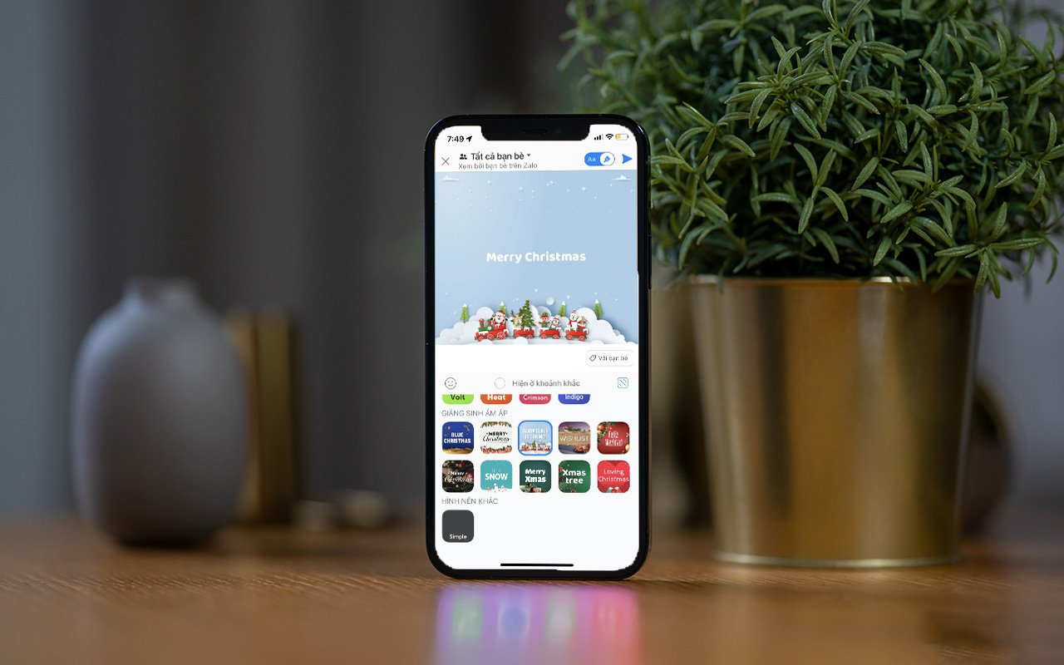
Hình nền Giáng sinh giúp trạng thái Zalo trở nên đẹp và hấp dẫn hơn. Đặc biệt, nếu trong nội dung trạng thái có những từ khóa như lạnh, ấm áp, an lành, vui vẻ, giáng sinh, noel… Zalo sẽ tự động chèn liên kết vào những từ khóa này. Khi bạn và bạn bè bấm lên liên kết, hiệu ứng kèm nhạc nền Noel sẽ tự động phát trên toàn màn hình, rất thú vị.
Sau đây là hướng dẫn chi tiết cách chèn hình nền và hiệu ứng Giáng sinh vào trạng thái Zalo.
Đầu tiên, bạn mở ứng dụng Zalo trên iPhone hoặc Android, sau đó chọn thẻ Nhật ký.
Tiếp theo, bạn bấm vào ô Hôm nay bạn thế nào?

Ở màn hình hiện ra, bạn bấm lên nút hình cây cọ quét sơn ở góc trên bên phải.
Ngay lập tức, Zalo sẽ chọn cho bạn một hình nền Giáng sinh và bạn chỉ việc viết trạng thái, gắn thẻ vị trí, thêm bạn bè,… và bấm nút Đăng hình mũi tên hướng sang phải.
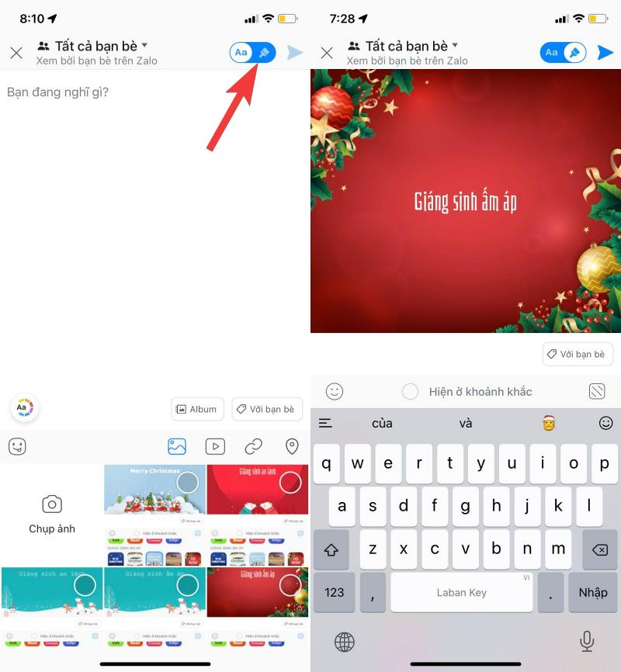
Trường hợp, bạn không thích hình nền do Zalo chọn cho bạn, hãy bấm nút hình ô vuông bo góc có các đường gạch chéo ở góc dưới bên phải, sau đó vuốt lên trên đến phần Giáng sinh ấm áp.
Tại đây, bạn sẽ thấy danh sách các hình nền Giáng sinh Zalo cung cấp sẵn. Bạn chỉ việc chọn hình nền mình thích và viết trạng thái, rồi đăng lên Nhật ký.
Nếu muốn trạng thái có hiệu ứng Giáng sinh, bạn chỉ cần viết nội dung có các từ khóa như ở đầu bài viết.
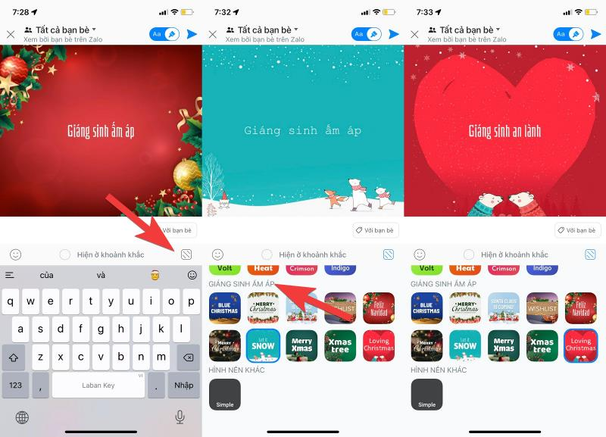
Trên đây là hướng dẫn chèn hình nền và hiệu ứng Giáng sinh vào trạng thái trên Zalo. Hy vọng bài viết hữu ích với bạn. Chúc bạn và gia đình có một mùa Giáng sinh an lành, ấm áp.
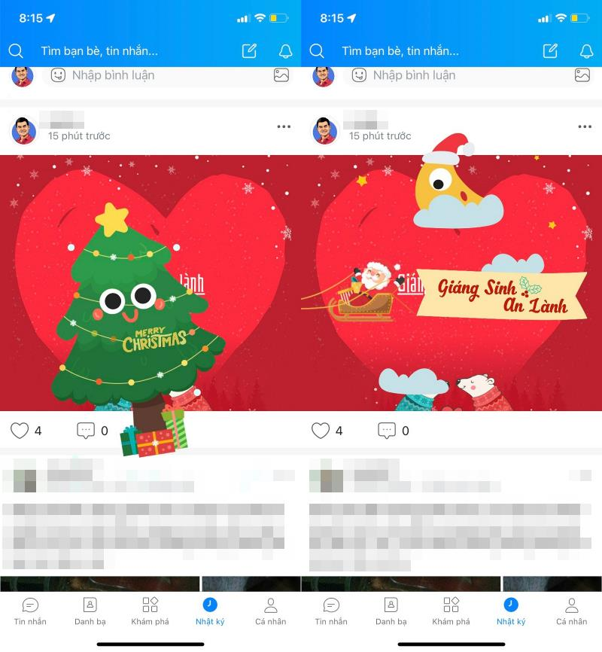
Ca Tiếu/Bành Lê

